**PAG10**

Exe 1

P1) Receber os números que serão somados;

P2) Somar os dois primeiros números;

P3) somar a soma dos dois com o terceiro número e mostrar o resultado.

Exe 2

P1) Pegue duas fatias de pão.

P2) Pegue um recheio de sua escolha.

P3) Insira o recheio entre os dois pães.

P4) Coloque o pão na chapa.

P5) Coma o pão.

Exe3

P1) Acorde e levante-se da cama.

P2) Tome café da manhã.

P3) Tome banho.

P4) Escove os dentes.

P5) Vestir-se.

P6) Ir para a escola.

**PAG28**

**a-)**

**P1**)Escolha um numero

P2)Escolha outro numero

P3)Some os dois números

P4)Mostre o resultado da soma

ALGORITMO

DECLARE n1, n2, res NUMÉRICO

ESCREVA "Digite dois Números"

LEIA n1, n2

res = n1 * n2

ESCREVA "O resultado da multiplicação é de ", res

FIM_ALGORITMO

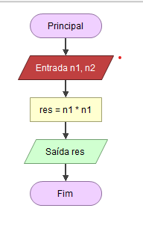

c-)

**P1**)Pegue a primeira nota

P2)Pegue a segunda nota

P3)Some as duas notas e divida por dois

P4)Pegue o resultado da divisão e compare com a media

P5) Mostre se foi aprovado ou reprovado

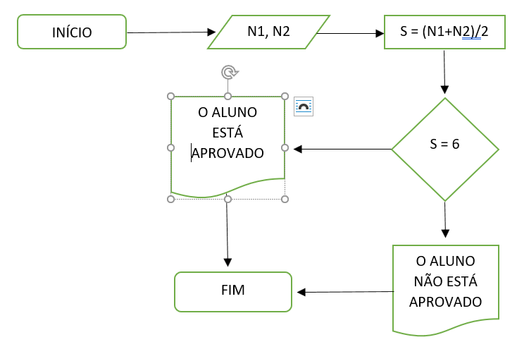

d-)

P1) receba o valor do salário;

P2)1 Se o salário for igual ou menor que R$500,00 aplique o aumento de 20%, senão aplique o aumento de 10%.

ALGORITMO

DECLARE S1, S2 NUMÉRICO;

ESCREVA “Digite o salário:”;

LEIA S1;

SE S1 = OU < 500;

S2 = (S10.2)+S1;

SENÃO

S2 = (S10.1)+S1;

FIM

ESCREVA “O salário aumentou para:”, S2;

FIM_ALGORITMO

